

СЪОБЩЕНИЕ НА КОМИСИЯТА ДО СЪВЕТА И ЕВРОПЕЙСКИЯ ПАРЛАМЕНТ

Техническа корекция на финансовата рамка за 2017 г. в съответствие с промените в БНД и корекция на финансовите пакети за политиката на сближаване  
  
(Членове 6 и 7 от Регламент № 1311/2013 на Съвета за определяне на многогодишната финансова рамка за годините 2014—2020)

1. Въведение

Регламент (ЕС, Евратом) № 1311/2013 на Съвета за определяне на многогодишната финансова рамка за годините 2014—2020[1] (Регламент за МФР), изменен с Регламент (ЕС, Евратом) № 2015/623 на Съвета от 21 април 2015 г.[2] и коригиран с техническата корекция за 2016 г.[3], съдържа таблицата с финансовата рамка за ЕС-28 за периода 2014—2020 г., изразена по цени от 2011 г. (таблица 1).

Съгласно член 6, параграф 1 от Регламента за МФР всяка година преди началото на бюджетната процедура за година n+1 Комисията прави техническа корекция на многогодишната финансова рамка (МФР) в съответствие с промените в брутния национален доход (БНД) на ЕС и в цените и съобщава резултатите на Съвета и Европейския парламент. По отношение на цените разходните тавани по текущи цени се определят посредством постоянния дефлатор от 2 %, предвиден в член 6, параграф 2 от Регламента за МФР. Що се отнася до промените в БНД, в настоящото съобщение са включени последните налични икономически прогнози.

В същото време Комисията изчислява наличния марж под тавана на собствените ресурси, определен в съответствие с Решение 2007/436/ЕО, Евратом, абсолютната стойност на маржа за непредвидени обстоятелства, предвиден в член 13, общия марж за плащанията, предвиден в член 5, и общия марж за поетите задължения, предвиден в член 14 от Регламента за МФР. Освен това съгласно член 3, параграф 1 от Регламента за МФР подтаванът за функция 2 за разходите, свързани с пазара, и преките плащания се коригира след трансферите между стълб I и развитието на селските райони в съответствие с правния акт за създаване на тези трансфери.

Съгласно член 7 от Регламента за МФР, през 2016 г. Комисията, заедно с техническата корекция на финансовата рамка за 2017 г., прави преглед на общия размер на отпуснатите средства за всички държави членки в рамките на цел „Инвестиции за растеж и работни места“ на политиката на сближаване за периода 2017—2020 г.

Целта на настоящото съобщение е да се представят на Съвета и Европейския парламент за резултатите от техническите корекции (ЕС-28) за 2017 г. съгласно член 6 от Регламента за МФР и от прегледа на пакетите за политиката на сближаване и съответна корекция на таваните в съответствие с член 7 от Регламента за МФР.

2. Коригиране на финансовите пакети за политиката на сближаване (член 7)

Въз основа на член 7 Комисията трябва да преразгледа общия размер на отпуснатите средства за всички държави членки за целта „Инвестиции за растеж и работни места“ на политиката на сближаване за периода 2017—2020 г., като прилага метода за разпределяне, определен в съответния основен акт[4], въз основа на последните налични статистически данни и на сравнението за държавите членки, за които се прилага таван, между общия национален БВП, наблюдаван за годините 2014—2015 г., и общия национален БВП, изчислен през 2012 г. Отпуснатите средства се коригират, когато е налице кумулативно отклонение от повече от +/- 5%. Освен това в същото време допустимостта по Кохезионния фонд се преразглежда и в случай че държава членка стане наново допустима за финансиране от Кохезионния фонд или загуби допустимостта си, тези суми се добавят или изваждат от средствата, отпуснати на съответната държава членка за периода 2017—2020 г.

В член 7, параграф 4 се уточнява, че необходимата корекция се разпределя на равни части през годините 2017—2020 и че таваните на плащанията също съответно се изменят, за да се осигури съгласувано развитие спрямо бюджетните кредити за поети задължения. Съгласно член 7, параграф 5 общият нетен ефект, положителен или отрицателен, на тези корекции не може да превишава 4 милиарда евро (по цени от 2011 г.).

2.1. Резултатите от прегледа на пакетите за политиката на сближаване

Прегледът включва:

1. За всички държави членки прегледа на средствата, отпуснати за периода 2017—2020 г., въз основа на последните налични статистически данни и като се прилага същият метод както и за създаването на първоначално отпуснатите средства, описани в параграфи 1—16 от приложение VII от Регламент (ЕС) № 1303/2013;
2. За държавите членки, за които се прилага таван (България, Естония, Хърватия, Унгария, Литва, Латвия, Полша, Румъния и Словакия), сравнението на наблюдаваните нива на БВП за 2014 г. и 2015 г. с предвидените за същите две години през 2012 г.;
3. Прегледът на Кохезионния фонд за допустимост въз основа на данните за БНД на глава от населението за периода 2012—2014 г. в сравнение със средната стойност за ЕС-27.

За показателите, свързани с национални и регионални сметки (БВП, БНД и население), статистическите данни, използвани за преглед на пакетите за кохезионната политика обхващат годините 2012, 2013 и 2014. За показателите, свързани с пазара на труда и равнището на образование, използваните статистически данни обхващат годините 2013, 2014 и 2015.

Прегледът на допустимост по Кохезионния фонд води до един случай на промяна на допустимостта, при която Кипър започна да отговаря на условията за подкрепа от Кохезионния фонд през периода 2017—2020 г., което доведе до допълнителна сума в размер на 19,4 милиона евро.

Като се има предвид въздействието на икономическата криза върху социално-икономическото положение в ЕС, прилагането на метода за разпределяне въз основа на последните налични статистически данни би довело до допълнителна сума, надвишаваща максимума от 4 милиарда евро по цени от 2011 г., установена в член 7, параграф 5. Ето защо положителните и отрицателните корекции се намаляват пропорционално, за да се спази това ограничение[5].

Таблицата по-долу показва за всяка държава членка първоначално отпуснатите средства за годините 2017—2020, кумулативното отклонение, произтичащо от горепосочените изчисления въз основа на последните налични статистически данни (определя се спрямо прага от 5 %), получените корекции с оглед максималната сума от 4 милиарда евро и новите адаптирани отпуснати средства за периода 2017—2020 г.

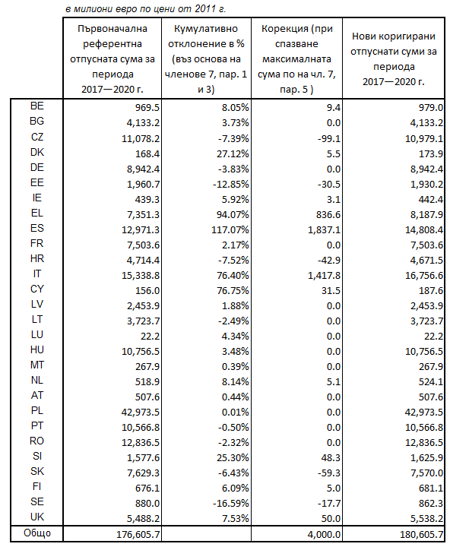

Комисията ще започне дискусии с държавите членки, чиито средства са значително увеличени с оглед съсредоточаване на допълнителни суми за мерки за подпомагане на справянето с миграционната криза и безработицата сред младежта, както и за инвестиции чрез финансови инструменти и в съчетание с Европейския фонд за стратегически инвестиции, като се вземат предвид нуждите и релевантността на тези приоритети за всяка държава членка.

2.2. Корекция на таваните за 2017—2020 г. за функция 1б

Необходимите корекции трябва да се разпределят на равни части през годините от периода 2017—2020 г. Освен това съответстващите корекции на таваните за подфункция 1б от многогодишната финансова рамка трябва да бъдат извършени в милиони евро. За да се преизчислят сумите в текущи цени, се прилага дефлаторът от 2 % годишно, определен в член 6, параграф 2.

Ето защо таваните за бюджетните кредити за поети задължения за функция 1б се увеличават, както следва:

|  |  |  |  |  |  |
| --- | --- | --- | --- | --- | --- |
| **Поети задължения** (милиона евро) | 2017 г. | 2018 г. | 2019 г. | 2020 г. | Общо |
| **цени за 2011 г.** | **1 000** | **1 000** | **1 000** | **1 000** | **4 000** |
| **текущи цени** | **1 126** | **1 149** | **1 172** | **1 195** | **4 642** |
| *дефлатор (2 %)* | *1,126162* | *1,148686* | *1,171659* | *1,195093* |  |

2.3. Бюджетни кредити за плащания

В член 7 от МФР се предвижда, че „*таваните на плащанията също съответно се изменят, за да се осигури съгласувано развитие спрямо бюджетните кредити за поети задължения*“.

Следователно годишните тавани на бюджетните кредити за плащания трябва да се изменят въз основа на профилите за плащания, предвидени за допълнителните задължения по функция 1Б. Предвид на това, че повечето плащания във връзка с това увеличение на задълженията се очаква да настъпят след 2020 г., увеличението на таваните на плащанията е ограничено.

Ето защо таваните за бюджетните кредити за плащания се увеличават, както следва:

|  |  |  |  |  |  |
| --- | --- | --- | --- | --- | --- |
| **Плащания** (милиона евро) | 2017 г. | 2018 г. | 2019 г. | 2020 г. | Общо |
| **цени за 2011 г.** | **120** | **161** | **392** | **493** | **1 166** |
| **текущи цени** | **135** | **184** | **459** | **589** | **1 367** |
| *дефлатор (2 %)* | *1,126162* | *1,148686* | *1,171659* | *1,195093* |  |

За изчисляване на профила на плащанията е приложена индикативна разбивка на 50 %: 50 % между ЕСФ и ЕФРР в съответствие с предвидената концентрация върху приоритетните области на миграцията, растежа и заетостта (сред младите хора).

3. Условия на корекцията на таблицата с МФР (приложение — таблици 1 и 2)

В таблица 1 е представена финансовата рамка за ЕС-28 по цени от 2011 г., включена в приложение I към Регламента за МФР и коригирана в съответствие с член 3, параграф 1, член 5 и член 7.

В таблица 2 е представена финансовата рамка за ЕС-28, коригирана за 2017 г. (т.е. по текущи цени). Финансовата рамка, изразена като процент от БНД, е актуализирана с последните налични икономически прогнози (от пролетта на 2016 г.) и с дългосрочните прогнози и е коригирана съгласно член 3, параграф 1, член 5 и член 7 от Регламента за МФР.

3.1. Общ размер на БНД

Съгласно последните налични прогнози БНД за 2017 г. възлиза на 14 989 356 милиона евро по текущи цени за ЕС-28. Съгласно член 6, параграф 4 не се внасят по-нататъшни технически корекции по отношение на съответната година — нито през годината, нито като последващи корекции през следващите години. Поради това само за информация: актуализираният БНД възлиза на 13 639 700 милиона евро за 2014 г., на 14 273 948 милиона евро за 2015 г. и на 14 500 042 евро за 2016 г.

БНД се основава на системата от национални сметки ESA 95.

3.2. Основни резултати от техническата корекция на МФР за 2017 г.

Общият таван за бюджетните кредити за поети задължения за 2017 г. (155 631 милиона евро) се равнява на 1,04 % от БНД.

Съответният общ таван за бюджетните кредити за плащания (142 906 милиона евро) е равен на 0,95 % от БНД. Въз основа на последните икономически прогнози това оставя марж под тавана за собствените ресурси от 1,23 % в размер на 41 463 милиона евро (0,28 % от БНД за ЕС-28).

3.3. Корекция на подтавана за функция 2

Съгласно член 3, параграф 1 от Регламента за МФР подтаванът за функция 2 за разходите, свързани с пазара, и преките плащания (първи стълб) през периода 2014—2020 г. се коригира след трансферите между първия и втория стълб и развитието на селските райони в съответствие с правния акт за създаване на тези трансфери. Общият размер на тавана на функция 2 не се променя.

Първа корекция: Подтаванът на функция 2 бе коригиран за първи път при извършването на техническата корекция на МФР за 2015 г.[6] Тази корекция, описана в първата таблица по-долу, бе отразена в Регламент за изпълнение (ЕС) № 367/2014 на Комисията от 10 април 2014 г.[7]

Втора корекция: Двата кръга на трансфери между стълбовете на ОСП бяха отразени в техническата корекция на МФР за 2016 г.[8] (вж. втората таблица по-долу). Тези трансфери обхванаха гъвкавостта между стълбовете в съответствие с член 136, буква а) от Регламент (ЕО) № 73/2009 на Съвета[9] и член 14 от Регламент (ЕС) № 1307/2013[10], а също и очаквания размер на намаленията на преките плащания в съответствие с член 7, параграф 2 от този последен регламент. Първият кръг на трансфери е определен в Делегиран регламент (ЕС) № 994/2014 на Комисията от 13 май 2014 г.[11] и отразен в Регламент за изпълнение (ЕС) № 1089/2014 на Комисията от 16 октомври 2014 г.[12] Вторият кръг на трансфери е определен в Делегиран регламент (ЕС) № 1378/2014 на Комисията от 17 октомври 2014 г.[13] и отразен в Регламент за изпълнение (ЕС) № 2015/141 на Комисията от 29 януари 2015 г.[14]

В Обединеното кралство законодателството за прилагане на правилата на Съюза относно преките плащания в Уелс беше отменено с разпореждане на национален съд през 2015 г. Като следствие от новите решения, взети впоследствие от Обединеното кралство, очакваният резултат от намалението на плащанията, прехвърли от преките плащания към развитието на селските райони, намалява с 4 милиона евро през периода 2016—2020 г. Тази промяна е определена в Делегиран регламент (ЕС) № 2016/142 на Комисията от 2 декември 2015 г.[15] и отразена в Регламент за изпълнение № 2016/257 на Комисията от 24 февруари 2016 г.[16] Новата сума е включена в предложената промяна на тавана в тази техническа корекция (вж. трета таблица по-долу).







Промяната на подтавана на Ф2 по текущи цени трябва да бъде превърната в стойност по цени от 2011 г., за да се коригира технически таблицата за МФР по цени от 2011 г. За тази цел нетното салдо на ЕФГЗ първо се превръща в стойност по цени от 2011 г. посредством постоянния дефлатор от 2 %. След това тази стойност се закръгля, за да се получи коригираният подтаван на Ф2, тъй като таваните в МФР се представят само в милиони евро. Само чрез тази процедура на закръгляне може да се гарантира, че подтаванът в МФР винаги е по-висок от нетното салдо, налично за разходите по ЕФГЗ. Получената малка разлика не представлява наличен марж, а произтича единствено от закръглянето, тъй като всички стойности в таблицата за МФР трябва да бъдат изразени в милиони евро. За всеки годишен бюджет Комисията ще използва точните суми на нетното салдо, налично за финансиране на разходите по ЕФГЗ. Същият подход бе приложен при техническите корекции на МФР за 2015 г. и 2016 г.

Таблицата по-долу показва нетния резултат от трансферите между двата стълба на ОСП и тяхното отражение върху подтавана на функция 2.



Държавите членки могат да преразгледат своите решения по отношение на гъвкавостта между стълбовете по отношение на финансовите години 2019 и 2020 и те трябва да уведомят Комисията за тези възможни промени до 1 август 2017 г.

4. Общ марж за плащанията (ОМП)

Съгласно член 5 от Регламента за МФР Комисията коригира тавана на плащанията за годините 2015—2020, като го увеличи със сума, равняваща се на разликата между извършените плащания и тавана на плащанията в МФР за година n-1. Всяка корекция с увеличение се компенсира изцяло чрез равностойно намаление на тавана на плащанията за година n-1.

При техническата корекция за 2016 г. оставащият марж за 2014 г. (104 милиона евро) бе прехвърлен за 2015 г. (106 милиона евро) и таваните бяха съответно коригирани. В тазгодишния техническата корекция е изчислен ОМП за 2015 г.

Плащанията за други специални инструменти се третират като превишаващи таваните в МФР[17]. Таванът на плащанията за 2015 г. бе 142 007 милиона евро по текущи цени. Плащанията, които са извършени през 2015 г., възлизат на 141 126,2 милиона евро. Тази сума се състои от извършените плащания на бюджетните кредити за плащания, разрешени в бюджета за 2015 г. (139 827,3 милиона евро), и от преноси от 2015 за 2016 г. (1 298,9 милиона евро)[18]. Плащанията по специалните инструменти са изключени от изпълнението (378,7 милиона евро, от които 378,1 милиона евро изпълнени и 0,6 милиона евро пренесени). Поради това взетото предвид изпълнение при изчисляването на ОМП е 140 747,5 милиона евро.

Всички преноси от 2014 г. към 2015 г. са отчетени като изпълнени за целите на изчисляването на ОМП за 2014 г., но не всички от тях действително са били изпълнени. Ето защо отпадналите преноси трябва да бъдат добавени в изчислението, тъй като те всъщност представляват неизпълнение. Отпадналите преноси от 2014 г. към 2015 г. възлизат на 28,6 милиона евро, от които 0,2 милиона евро за специалните инструменти[19]. Общата сума на взетите предвид отпаднали преноси е 28,4 милиона евро.

Оставащият марж под тавана на плащанията за 2015 г. е 1 287,9 милиона евро по текущи цени (т.е. 142 007 милиона евро — 140 747,5 милиона евро + 28,4 милиона евро).

Съгласно член 6, параграф 2 от Регламента за МФР за изчисляването на ОМП и на съответната корекция на таваните се използва дефлаторът от 2 %. Поради това таванът за 2015 г. се намалява със 1 288 милиона евро по текущи цени или 1 190 милиона евро по цени от 2011 г.

В съответствие с очаквания профил на нуждите от плащания ОМП се прехвърля към таваните на плащанията за годините 2018—2020 г. с една трета от сумата за 2015 г. за всяка година, което съответства на увеличение по текущи цени от 455 милиона евро през 2018 г., 465 милиона евро през 2019 г. и 474 милиона евро през 2020 г. По цени от 2011 г. увеличенията възлизат на 396 милиона евро през 2018 г., 397 милиона евро през 2019 г. и 397 милиона евро през 2020 г.

Това води до запазване на общия таван на плащанията за периода 2014—2020 г. по цени за 2011 г. и увеличение на общия таван на плащанията с 106 милиона евро по текущи цени.

Таблицата по-долу съдържа информация за изчислението на ОМП за 2015 г.

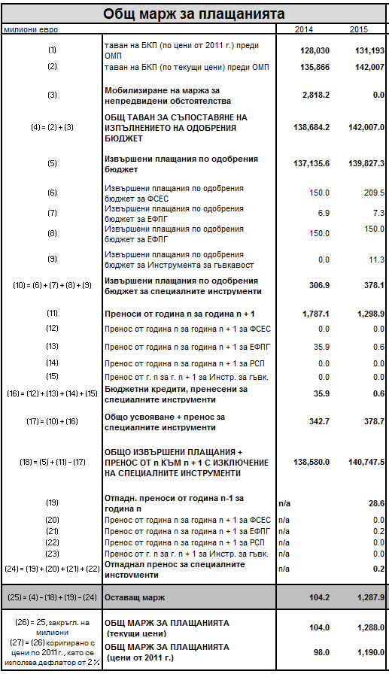

Таблицата по-долу показва съответстващите корекции на таваните на плащанията:

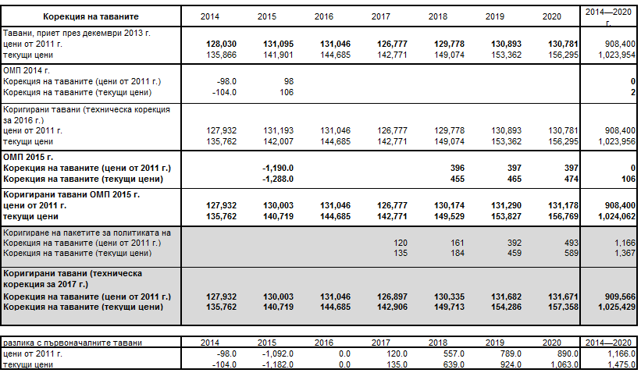

5. Специални инструменти

Съществуват редица инструменти извън разходните тавани, определени във финансовата рамка за периода 2014—2020 г. Тези инструменти имат за цел да осигурят бърза реакция при извънредни или непредвидени събития и осигуряват известна гъвкавост извън договорените разходни тавани в определени граници.

5.1. Резерв за спешна помощ

Съгласно член 9 от Регламента за МФР *Резервът за спешна помощ* може да бъде мобилизиран за сума в размер на максимум 280 милиона евро годишно по цени от 2011 г., или 315 милиона евро през 2017 г. по текущи цени (2 209 милиона евро за целия период по текущи цени). Частта от неизползваните средства от предходната година може да бъде пренесена в следващата година. Сума в размер на 219,4 милиона евро бе пренесена от 2015 г. към 2016 г., а сума от 309 милиона евро беше предоставена през 2016 г. Сума от 150 милиона евро е включена в бюджета за 2016 г. Размерът на преноса към 2017 г. ще зависи от окончателното изпълнение през 2016 г.

5.2. Фонд „Солидарност“ на Европейския съюз

Съгласно член 10 от Регламента за МФР *фонд „Солидарност“ на ЕС* може да бъде мобилизиран за сума в размер на максимум 500 милиона евро годишно по цени от 2011 г., или 563 милиона евро през 2017 г. по текущи цени (3 945 милиона евро за целия период по текущи цени). Частта от неизползваните средства от предходната година може да бъде пренесена в следващата година. 491,2 милиона евро бяха пренесени от 2015 г. към 2016 г.; 552 милиона евро бяха предоставени през 2016 г. Преносът към 2017 г. ще зависи от окончателното изпълнение през 2016 г.

5.3. Инструмент за гъвкавост

Съгласно член 11 от Регламента за МФР *Инструментът за гъвкавост* може да бъде мобилизиран за сума в размер на максимум 471 милиона евро годишно по цени от 2011 г., или 530 милиона евро през 2017 г. по текущи цени (3 716 милиона евро за целия период по текущи цени). Частта на неизползваните годишни средства от предходните 3 години може да бъде пренесена. Всички бюджетни кредити от предходни години бяха използвани, нищо няма да се пренесе за 2017 г.

5.4. Европейски фонд за приспособяване към глобализацията

Съгласно член 12 от Регламента за МФР *Европейският фонд за приспособяване към глобализацията* може да бъде мобилизиран за сума в размер на максимум 150 милиона евро годишно по цени от 2011 г., или 169 милиона евро през 2017 г. по текущи цени (1 183 милиона евро за целия период по текущи цени).

5.5. Марж за непредвидени обстоятелства

В съответствие с член 13 от Регламента за МФР се създава марж за непредвидени обстоятелства в размер до 0,03 % от брутния национален доход на Съюза извън таваните във финансовата рамка за периода 2014—2020 г.

Абсолютната стойност на маржа за непредвидени обстоятелства за 2017 г. е 4 496,8 милиона евро.

5.6. Общ марж за поетите задължения (ОМПЗ) за растежа и заетостта, и по-специално за младежката заетост

Съгласно член 14 от Регламента за МФР маржовете, останали под таваните на МФР за бюджетните кредити за поети задължения за годините 2014—2017, представляват общ марж на МФР за поетите задължения (ОМПЗ), който се предоставя над таваните, определени в приложението към Регламента за МФР за годините от 2016 до 2020 за целите на политиките, свързани с растежа и заетостта, и по-специално с младежката заетост.

Маржът, който остава под тавана на поетите задължения за 2015 г., възлиза на 1 383,2 милиона евро. Този размер съответства на размера на маржовете под тавана на бюджетните кредити за поети задължения в окончателния бюджет за 2015 г. Поетите задължения по специалните инструменти не са взети предвид, тъй като те се изпълняват над таваните на МФР.

Съгласно член 6, параграф 2 от Регламента за МФР за изчисляване на ОМПЗ се използва дефлаторът от 2 %. Размерът на оставащия марж от 2015 г., който се предоставя за 2016 г., възлиза на 1 410,9 милиона евро по текущи цени през 2016 г. или 1 439,1 милиона евро по текущи цени през 2017 г[20]. Размерът на ОМПЗ по цени от 2011 г. възлиза на 1 277,9 милиона евро.

Таблицата по-долу съдържа информация за изчислението на ОМПЗ.

|  |  |
| --- | --- |
|  | *милиона евро* |
| Таван на БКПЗ за 2015 г. | 162 959.0 |
| Общо разрешени бюджетни кредити в бюджета за 2015 г. | 162 273.3 |
| от които специални инструменти: | 697.6 |
| Фонд „Солидарност“ на Европейския съюз | 82,8 |
| Европейски фонд за приспособяване към глобализацията | 162,4 |
| Резерв за спешна помощ | 303,0 |
| Инструмент за гъвкавост | 149,4 |
|  |  |
| **Общ марж за поетите задължения за 2015 г. (по цени от 2015 г.)** | **1 383.2** |
| *Общ марж за поетите задължения за 2015 г. (по цени от 2011 г.)* | *1 277,9* |
| **ОМПЗ, наличен за 2016 г. (по цени от 2016 г.)** | **1 410,9** |
| **ОМПЗ, наличен за 2017 г. (по цени от 2017 г.)** | **1 439,1** |

Размерът на ОМПЗ от 2014 г., установен в техническата корекция за 2016 г. (543 милиона евро), бе разпределен в бюджета за 2016 г. за ЕФСИ. От ОМПЗ от 2015 г., установен в тази техническа корекция, също така сума в размер на 1 265 милиона евро е предварително разпределена за ЕФСИ за 2017 г.

6. Обобщаваща таблица и заключения

В таблицата по-долу са обобщени измененията на таваните на бюджетните кредити за поети задължения и за плащания във финансовата рамка въз основа на член 3, параграф 1, член 5 и член 7 по текущи цени и по цени от 2011 г.:

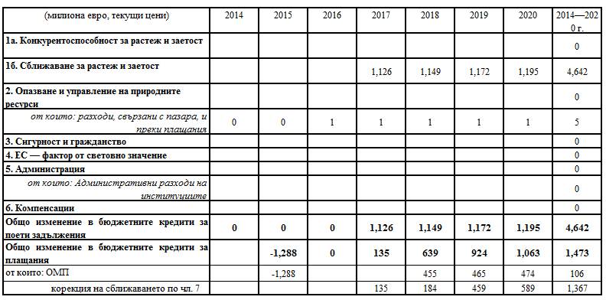

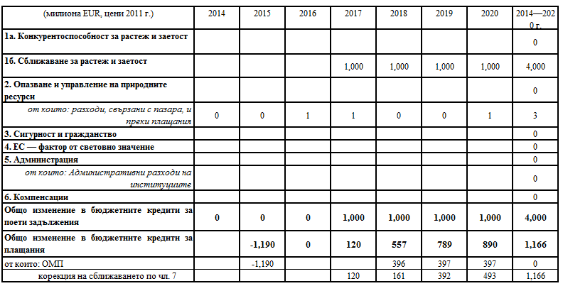

1. ОВ L 347, 20.12.2013 г., стр. 884.
2. ОВ L 103, 22.4.2015 г., стр. 1.
3. COM(2015) 320 final, 22.5.2015 г.
4. Приложение VII от Регламент (ЕС) № 1303/2013 на Европейския парламент и на Съвета от 17 декември 2013 година за определяне на общоприложими разпоредби за Европейския фонд за регионално развитие, Европейския социален фонд, Кохезионния фонд, Европейския земеделски фонд за развитие на селските райони и Европейския фонд за морско дело и рибарство и за определяне на общи разпоредби за Европейския фонд за регионално развитие, Европейския социален фонд, Кохезионния фонд и Европейския фонд за морско дело и рибарство, и за отмяна на Регламент (ЕО) № 1083/2006 на Съвета; ОВ L 347, 20.12.2013 г., стр. 320.
5. Тъй като в член 7, параграф 3 от Регламента за МФР последиците от прегледа на допустимостта по Кохезионния фонд се разглеждат поотделно, сумата, получена от него, не подлежи на пропорционални корекции, извършвани с цел спазване на максималния размер от 4 милиарда евро по цени от 2011 г., определен в Регламента за МФР.
6. COM(2014) 307 final, 28.5.2014 г.
7. Регламент за изпълнение (ЕС) № 367/2014 на Комисията за установяване на наличното нетно салдо за разходване по линия на ЕФГЗ (ОВ L 108, 11.4.2014 г., стр. 13).
8. COM (2015) 320 final, 22.5.2015 г.
9. Регламент (ЕО) № 73/2009 на Съвета от 19 януари 2009 г. за установяване на общи правила за схеми за директно подпомагане в рамките на Общата селскостопанска политика и за установяване на някои схеми за подпомагане на земеделски стопани, за изменение на регламенти (ЕО) № 1290/2005, (ЕО) № 247/2006, (ЕО) № 378/2007 и за отмяна на Регламент (ЕО) № 1782/2003 (ОВ L 30, 31.1.2009 г., стр. 16).
10. Регламент (ЕС) № 1307/2013 на Европейския парламент и на Съвета от 17 декември 2013 г. за установяване на правила за директни плащания за земеделски стопани по схеми за подпомагане в рамките на общата селскостопанска политика и за отмяна на Регламент (ЕО) № 637/2008 на Съвета и Регламент (ЕО) № 73/2009 на Съвета (ОВ L 347, 20.12.2013 г., стр. 608).
11. Делегиран регламент (ЕС) № 994/2014 на Комисията от 13 май 2014 г. за изменение на приложения VIII и VIIIв към Регламент (ЕО) № 73/2009 на Съвета, приложение I към Регламент (ЕС) № 1305/2013 на Европейския парламент и на Съвета и приложения II, III и VI към Регламент (ЕС) № 1307/2013 на Европейския парламент и на Съвета (ОВ L 280, 24.9.2014 г., стp. 1).
12. Регламент за изпълнение (ЕС) № 1089/2014 на Комисията от 16 октомври 2014 г. за изменение на Регламент за изпълнение (ЕС) № 367/2014 за установяване на наличното нетно салдо за разходване по линия на ЕФГЗ (ОВ L 299, 17.10.2014 г., стр. 7).
13. Делегиран регламент (ЕС) № 1378/2014 на Комисията от 17 октомври 2014 г. за изменение на приложение I към Регламент (ЕС) № 1305/2013 на Европейския парламент и на Съвета и приложения II и III към Регламент (ЕС) № 1307/2013 на Европейския парламент и на Съвета (ОВ L 367, 23.12.2014 г., стр. 16).
14. Регламент за изпълнение (ЕС) № 2015/141 на Комисията от 29 януари 2015 г. за изменение на Регламент за изпълнение (ЕС) № 367/2014 за установяване на наличното нетно салдо за разходване по линия на ЕФГЗ (ОВ L 24, 30.1.2015 г., стр. 11).
15. Делегиран регламент (ЕС) 2016/142 на Комисията от 2 декември 2015 г. за изменение на приложение I към Регламент (ЕС) № 1305/2013 на Европейския парламент и на Съвета и на приложение III към Регламент (ЕС) № 1307/2013 на Европейския парламент и на Съвета (ОВ L 28, 4.2.2016 г., стр. 8).
16. Регламент за изпълнение (ЕС) № 2016/257 на Комисията от 24 февруари 2016 г. за изменение на Регламент за изпълнение (ЕС) № 367/2014 за установяване на наличното нетно салдо за разходване по линия на ЕФГЗ (ОВ L 49, 25.2.2016 г., стр. 1).
17. Ако Европейският парламент, Съветът и Комисията се споразумеят за друго по отношение на плащанията за специалните инструменти, Комисията ще вземе предвид това споразумение при изчисляването на ОМП при бъдещите технически корекции.
18. Ако някои от преносите от 2015—2015 г. изгубят сила през 2016 г., съответната сума ще бъде добавена към изчисляването на ОМП за 2017 г.
19. 35,9 милиона евро от пренесените от ЕФПГ разходи бяха взети предвид за изчисляването на ОМП за 2014 г. Те се състояха от 35,53 милиона евро за оперативни разходи и 0,33 милиона евро за техническа помощ. Всички оперативни разходи бяха изпълнени. От сумата от 0,33 милиона евро за техническа помощ едва 0,11 милиона евро бяха действително изпълнени.
20. Ако през периода 2018—2020 г. бъде използвана цялата сума или част от нея, размерът ще бъде съответно коригиран чрез прилагане на дефлатор от 2 % в съответствие с член 6, параграф 2 от Регламента за МФР.